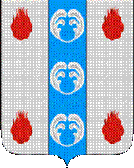

Российская Федерация

Новгородская область

АДМИНИСТРАЦИЯ ПОДДОРСКОГО МУНИЦИПАЛЬНОГО РАЙОНА

П О С Т А Н О В Л Е Н И Е
03.06.2021 № 235
с.Поддорье

Об установлении
публичного сервитута

В соответствии с Земельным кодексом Российской Федерации, Федеральными законами от 25.10.2001 № 137-ФЗ «О введении в действие Земельного кодекса Российской Федерации», от 06.10.2003 № 131-ФЗ «Об общих принципах организации местного самоуправления в Российской Федерации», приказом Министерства экономического развития Российской Федерации от 10.10.2018 «Об утверждении требований к форме ходатайства об установлении публичного сервитута, содержанию обоснования необходимости установления публичного сервитута», Уставом Поддорского муниципального района, на основании ходатайства от 24.03.2021 публичного акционерного общества «Межрегиональная распределительная сетевая компания Северо-Запада (ИНН 7802312751, ОГРН 1047855175785) и схемы расположения границ публичного сервитута на кадастровом плане территории, Администрация муниципального района ПОСТАНОВЛЯЕТ:
1. Установить в пользу публичного акционерного общества «Межрегиональная распределительная сетевая компания Северо-Запада (ИНН 7802312751, ОГРН 1047855175785) публичный сервитут площадью 19786 кв.м. в отношении земельного участка в границах кадастровых кварталов с кадастровыми номерами 53:15:0030601, 53:15:0030501, 53:15:000000, 53:15:0030701, расположенного по адресу: Новгородская область, Поддорский район, Поддорское сельское поселение, для размещения и эксплуатации объекта электросетевого хозяйства: «ВЛ – 0,4 кВ нп Векшино» (далее – публичный сервитут) и утвердить границу публичного сервитута согласно Приложению 1 к настоящему постановлению.
  - Цель установления публичного сервитута: в соответствии с пунктом 1 части 39.37 Земельного кодекса Российской Федерации, пунктом 3 статьи 3.6 Федерального закона от 25.10.2001 № 137-ФЗ «О введении в действие Земельного кодекса Российской Федерации».
  - Срок публичного сервитута - 49 (сорок девять) лет.
  - Порядок установления зон с особыми условиями использования территорий и содержание ограничений прав на земельные участки в границах таких зон установлен постановлением Правительства Российской Федерации от 24.02.2009 № 160 «О порядке установления охранных зон объектов электросетевого хозяйства и особых условий использования земельных участков, расположенных в границах таких зон».
1.4. Плата за публичный сервитут на основании пунктов 3, 4 статьи 3.6 Федерального закона от 25.10.2001 № 137-ФЗ «О введении в действие Земельного кодекса Российской Федерации» не устанавливается.
  - Возмещение правообладателю земельного участка убытков, причиненных осуществлением сервитута, осуществляется в порядке, предусмотренным действующем законодательством Российской Федерации.
  - Публичному акционерному обществу «Межрегиональная распределительная сетевая компания Северо-Запада (ИНН 7802312751, ОГРН 1047855175785) привести земельный участок в состояние, пригодное для его использования в соответствии с разрешенным использованием, в срок не позднее чем три месяца после завершения строительства, капитального или текущего ремонта, реконструкции, эксплуатации, консервации, сноса инженерного сооружения, для размещения которого был установлен публичный сервитут.
- Комитету по экономике и управлению муниципальным имуществом Администрации Поддорского муниципального района в течение пяти рабочих дней со дня принятия настоящего постановления направить копию настоящего постановления с приложением утвержденной схемы расположения границ публичного сервитута:
  - правообладателям земельных участков, в отношении которых принято решение об установлении публичного сервитута;
  - в Управление Федеральной службы государственной регистрации, кадастра и картографии по Новгородской области;
  - Публичному акционерному обществу «Межрегиональная распределительная сетевая компания Северо-Запада (ИНН 7802312751, ОГРН 1047855175785), а также сведения о лицах, являющихся правообладателями земельных участков, сведения о лицах, подавших заявления об учете их прав (обременений прав) на земельные участки, способах связи с ними, копии документов, подтверждающих права указанных лиц на земельные участки.
- Опубликовать настоящее постановление в муниципальной газете «Вестник Поддорского муниципального района» и разместить на официальном сайте Администрации Поддорского муниципального района в информационно-телекоммуникационной сети «Интернет».

Глава
муниципального района Е.В. Панина

УТВЕРЖДЕН
постановлением Администрации
Поддорского муниципального
района от 03.06.2021 № 235
Приложение 1
Схема границ размещения публичного сервитута
Объект «ВЛ – 0,4 кВ нп Векшино» 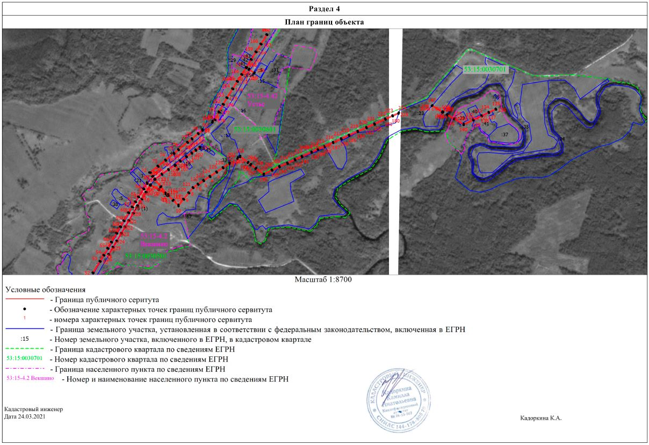
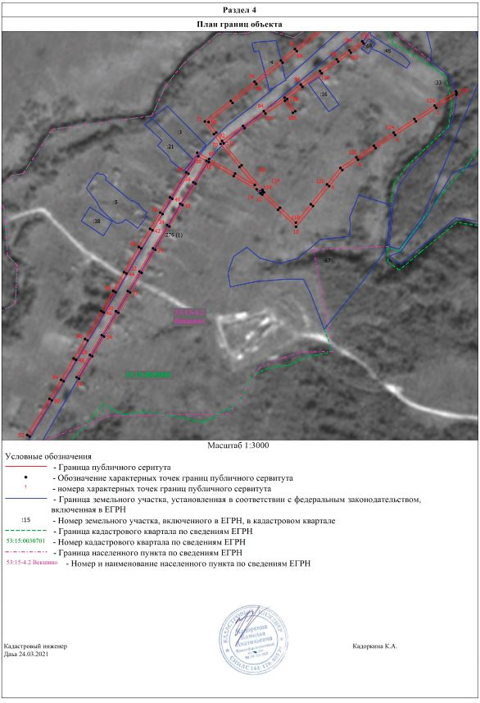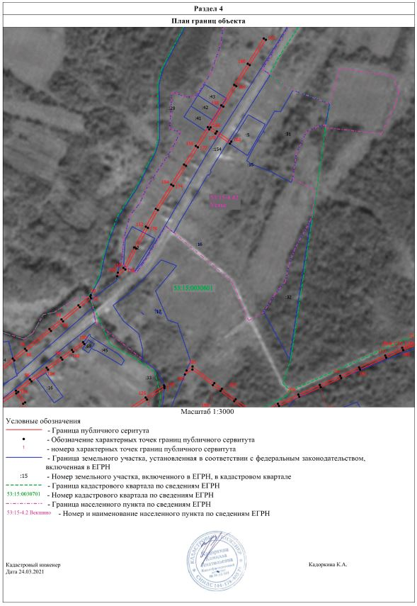
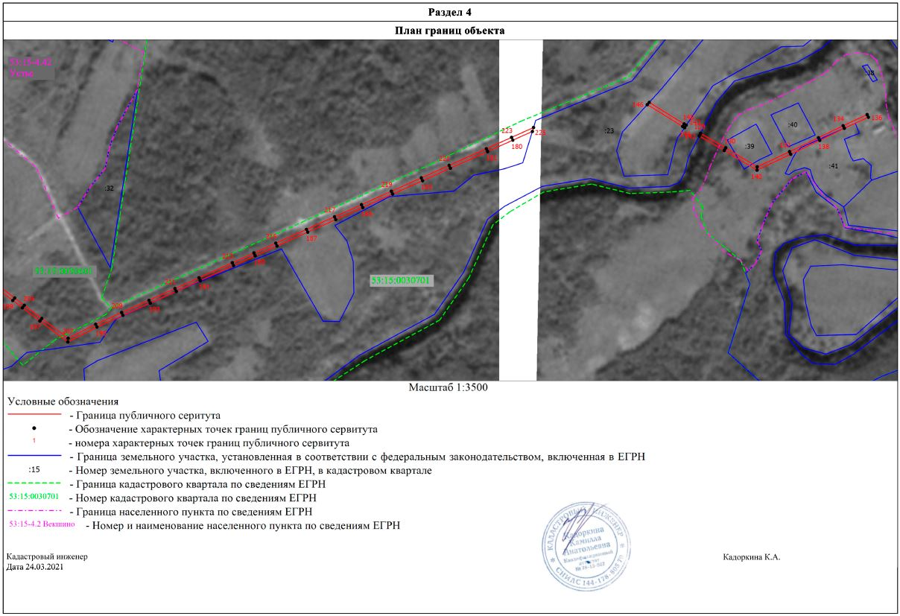

«ВЛ – 0,4 кВ нп Векшино»
Площадь публичного сервитута 19786 кв. м
Система координат МСК 53 (Зона-2)
Метод определения координат: метод спутниковых геодезических измерений
Обозначение характерных точек | Координаты, м |  | Средняя квадратическая погрешность положения характерной точки (Mt), м
Обозначение характерных точек | X | Y
1 | 477733.90 | 2174423.57 | 0.1
2 | 477711.53 | 2174389.74 | 0.1
3 | 477689.00 | 2174355.68 | 0.1
4 | 477666.01 | 2174320.91 | 0.1
5 | 477644.12 | 2174287.80 | 0.1
6 | 477624.61 | 2174258.30 | 0.1
7 | 477607.26 | 2174232.05 | 0.1
8 | 477580.14 | 2174209.91 | 0.1
9 | 477546.79 | 2174182.67 | 0.1
10 | 477512.08 | 2174154.26 | 0.1
11 | 477540.59 | 2174124.18 | 0.1
12 | 477566.04 | 2174097.62 | 0.1
13 | 477568.28 | 2174094.29 | 0.1
14 | 477574.75 | 2174088.22 | 0.1
15 | 477597.12 | 2174049.59 | 0.1
16 | 477620.58 | 2174007.78 | 0.1
17 | 477584.26 | 2173985.54 | 0.1
18 | 477548.31 | 2173963.53 | 0.1
19 | 477512.38 | 2173941.53 | 0.1
20 | 477473.41 | 2173917.85 | 0.1
21 | 477434.58 | 2173894.96 | 0.1
22 | 477401.70 | 2173875.58 | 0.1
23 | 477367.70 | 2173855.55 | 0.1
24 | 477327.61 | 2173831.64 | 0.1
25 | 477294.52 | 2173811.92 | 0.1
26 | 477256.91 | 2173789.49 | 0.1
27 | 477259.32 | 2173785.46 | 0.1
28 | 477296.92 | 2173807.88 | 0.1
29 | 477330.01 | 2173827.60 | 0.1
30 | 477370.10 | 2173851.51 | 0.1
31 | 477404.08 | 2173871.54 | 0.1
32 | 477436.96 | 2173890.92 | 0.1
33 | 477475.83 | 2173913.81 | 0.1
34 | 477514.82 | 2173937.51 | 0.1
35 | 477550.77 | 2173959.53 | 0.1
36 | 477586.72 | 2173981.54 | 0.1
37 | 477622.84 | 2174003.66 | 0.1
38 | 477630.13 | 2173990.04 | 0.1
39 | 477601.09 | 2173973.45 | 0.1
40 | 477558.78 | 2173946.39 | 0.1
41 | 477533.32 | 2173930.08 | 0.1
42 | 477506.06 | 2173912.94 | 0.1
43 | 477475.68 | 2173894.07 | 0.1
44 | 477433.38 | 2173869.33 | 0.1
45 | 477402.10 | 2173851.02 | 0.1
46 | 477368.11 | 2173831.14 | 0.1
47 | 477321.15 | 2173803.66 | 0.1
48 | 477288.57 | 2173784.60 | 0.1
49 | 477252.54 | 2173763.51 | 0.1
50 | 477220.52 | 2173743.75 | 0.1
51 | 477159.99 | 2173706.43 | 0.1
52 | 477162.45 | 2173702.43 | 0.1
53 | 477222.98 | 2173739.75 | 0.1
54 | 477254.96 | 2173759.49 | 0.1
55 | 477290.95 | 2173780.54 | 0.1
56 | 477323.53 | 2173799.60 | 0.1
57 | 477370.49 | 2173827.08 | 0.1
58 | 477404.48 | 2173846.96 | 0.1
59 | 477435.76 | 2173865.27 | 0.1
60 | 477478.10 | 2173890.05 | 0.1
61 | 477508.56 | 2173908.96 | 0.1
62 | 477535.84 | 2173926.12 | 0.1
63 | 477561.32 | 2173942.43 | 0.1
64 | 477603.53 | 2173969.43 | 0.1
65 | 477636.43 | 2173988.22 | 0.1
66 | 477625.80 | 2174008.09 | 0.1
67 | 477601.20 | 2174051.91 | 0.1
68 | 477582.08 | 2174084.94 | 0.1
69 | 477612.14 | 2174059.12 | 0.1
70 | 477651.27 | 2174027.42 | 0.1
71 | 477667.50 | 2174016.31 | 0.1
72 | 477588.81 | 2174000.91 | 0.1
73 | 477723.51 | 2174044.69 | 0.1
74 | 477755.59 | 2174084.51 | 0.1
75 | 477791.22 | 2174128.73 | 0.1
76 | 477810.36 | 2174152.49 | 0.1
77 | 477848.78 | 2174200.16 | 0.1
78 | 477867.41 | 2174223.59 | 0.1
79 | 477894.79 | 2174256.51 | 0.1
80 | 477914.69 | 2174280.45 | 0.1
81 | 477912.42 | 2174279.25 | 0.1
82 | 477908.88 | 2174280.80 | 0.1
83 | 477891.17 | 2174259.51 | 0.1
84 | 477863.77 | 2174226.55 | 0.1
85 | 477845.12 | 2174203.10 | 0.1
86 | 477806.70 | 2174155.43 | 0.1
87 | 477787.56 | 2174131.67 | 0.1
88 | 477751.93 | 2174087.45 | 0.1
89 | 477719.83 | 2174047.63 | 0.1
90 | 477687.91 | 2174007.35 | 0.1
91 | 477670.20 | 2174020.15 | 0.1
92 | 477655.99 | 2174029.89 | 0.1
93 | 477681.35 | 2174065.20 | 0.1
94 | 477706.06 | 2174100.10 | 0.1
95 | 477728.82 | 2174134.91 | 0.1
96 | 477750.69 | 2174162.17 | 0.1
97 | 477773.53 | 2174194.61 | 0.1
98 | 477793.19 | 2174222.53 | 0.1
99 | 477807.97 | 2174243.76 | 0.1
100 | 477823.23 | 2174265.43 | 0.1
101 | 477819.63 | 2174267.97 | 0.1
102 | 477804.37 | 2174246.30 | 0.1
103 | 477789.35 | 2174225.23 | 0.1
104 | 477769.69 | 2174197.31 | 0.1
105 | 477746.93 | 2174164.99 | 0.1
106 | 477726.43 | 2174139.43 | 0.1
107 | 477705.97 | 2174152.94 | 0.1
108 | 477703.38 | 2174149.01 | 0.1
109 | 477723.67 | 2174135.62 | 0.1
110 | 477702.18 | 2174102.74 | 0.1
111 | 477677.53 | 2174067.92 | 0.1
112 | 477652.22 | 2174032.70 | 0.1
113 | 477615.16 | 2174062.72 | 0.1
114 | 477574.13 | 2174097.96 | 0.1
115 | 477571.38 | 2174098.10 | 0.1
116 | 477569.72 | 2174100.58 | 0.1
117 | 477543.99 | 2174127.42 | 0.1
118 | 477518.96 | 2174153.82 | 0.1
119 | 477549.77 | 2174179.03 | 0.1
120 | 477583.12 | 2174206.27 | 0.1
121 | 477610.78 | 2174228.87 | 0.1
122 | 477628.53 | 2174255.70 | 0.1
123 | 477648.04 | 2174285.20 | 0.1
124 | 477669.93 | 2174318.31 | 0.1
125 | 477692.92 | 2174353.08 | 0.1
126 | 477715.45 | 2174387.14 | 0.1
127 | 477739.11 | 2174422.93 | 0.1
128 | 477736.96 | 2174423.83 | 0.1
1 | 477733.90 | 2174423.57 | 0.1
129 | 477994.42 | 2175566.97 | 0.1
130 | 477972.38 | 2175605.31 | 0.1
131 | 477943.40 | 2175653.24 | 0.1
132 | 477966.57 | 2175702.57 | 0.1
133 | 477987.77 | 2175746.72 | 0.1
134 | 478006.27 | 2175784.23 | 0.1
135 | 478023.12 | 2175820.85 | 0.1
136 | 478019.12 | 2175822.69 | 0.1
137 | 478002.29 | 2175786.13 | 0.1
138 | 477983.81 | 2175748.64 | 0.1
139 | 477962.59 | 2175704.45 | 0.1
140 | 477938.42 | 2175652.98 | 0.1
141 | 477968.58 | 2175603.07 | 0.1
142 | 477990.49 | 2175564.97 | 0.1
129 | 477994.42 | 2175566.97 | 0.1
143 | 478006.96 | 2175545.15 | 0.1
144 | 478003.31 | 2175542.68 | 0.1
145 | 478005.06 | 2175539.63 | 0.1
146 | 478038.40 | 2175485.71 | 0.1
147 | 478041.72 | 2175488.72 | 0.1
148 | 478008.84 | 2175541.89 | 0.1
143 | 478006.96 | 2175545.15 | 0.1
149 | 477958.52 | 2174333.16 | 0.1
150 | 477967.62 | 2174344.10 | 0.1
151 | 478007.47 | 2174365.08 | 0.1
152 | 478047.76 | 2174387.57 | 0.1
153 | 478082.49 | 2174406.94 | 0.1
154 | 478129.80 | 2174437.06 | 0.1
155 | 478168.70 | 2174461.82 | 0.1
156 | 478204.83 | 2174484.81 | 0.1
157 | 478241.51 | 2174508.16 | 0.1
158 | 478283.79 | 2174534.28 | 0.1
159 | 478323.52 | 2174559.51 | 0.1
160 | 478364.67 | 2174585.63 | 0.1
161 | 478413.84 | 2174616.85 | 0.1
162 | 478411.32 | 2174620.81 | 0.1
163 | 478362.15 | 2174589.59 | 0.1
164 | 478321.00 | 2174563.47 | 0.1
165 | 478281.29 | 2174538.26 | 0.1
166 | 478240.98 | 2174513.36 | 0.1
167 | 478233.01 | 2174525.63 | 0.1
168 | 478213.29 | 2174553.71 | 0.1
169 | 478209.45 | 2174551.01 | 0.1
170 | 478229.11 | 2174522.99 | 0.1
171 | 478237.00 | 2174510.86 | 0.1
172 | 478202.31 | 2174488.77 | 0.1
173 | 478166.18 | 2174465.78 | 0.1
174 | 478127.28 | 2174441.02 | 0.1
175 | 478080.09 | 2174410.98 | 0.1
176 | 478045.48 | 2174391.67 | 0.1
177 | 478005.21 | 2174369.22 | 0.1
178 | 477964.60 | 2174347.82 | 0.1
179 | 477951.43 | 2174331.98 | 0.1
149 | 477958.52 | 2174333.16 | 0.1
180 | 477984.06 | 2175280.78 | 0.1
181 | 477966.78 | 2175242.27 | 0.1
182 | 477941.34 | 2175185.56 | 0.1
183 | 477922.28 | 2175143.11 | 0.1
184 | 477901.89 | 2175997.41 | 0.1
185 | 477881.44 | 2175051.82 | 0.1
186 | 477862.98 | 2175010.69 | 0.1
187 | 477843.80 | 2174967.94 | 0.1
188 | 477822.74 | 2174921.16 | 0.1
189 | 477807.75 | 2174887.85 | 0.1
190 | 477792.89 | 2174854.84 | 0.1
191 | 477770.03 | 2174804.05 | 0.1
192 | 477753.52 | 2174767.38 | 0.1
193 | 477735.65 | 2174727.67 | 0.1
194 | 477716.88 | 2174685.98 | 0.1
195 | 477699.09 | 2174646.47 | 0.1
196 | 477676.38 | 2174601.97 | 0.1
197 | 477708.42 | 2174559.37 | 0.1
198 | 477728.53 | 2174532.63 | 0.1
199 | 477739.59 | 2174517.93 | 0.1
200 | 477770.03 | 2174478.20 | 0.1
201 | 477760.34 | 2174463.55 | 0.1
202 | 477768.13 | 2174466.80 | 0.1
203 | 477775.79 | 2174478.40 | 0.1
204 | 477743.33 | 2174520.77 | 0.1
205 | 477732.29 | 2174535.45 | 0.1
206 | 477712.18 | 2174562.19 | 0.1
207 | 477681.90 | 2174602.45 | 0.1
208 | 477703.33 | 2174644.43 | 0.1
209 | 477721.16 | 2174684.06 | 0.1
210 | 477739.93 | 2174725.75 | 0.1
211 | 477757.80 | 2174765.46 | 0.1
212 | 477774.31 | 2174802.13 | 0.1
213 | 477797.17 | 2174852.92 | 0.1
214 | 477812.03 | 2174885.93 | 0.1
215 | 477827.02 | 2174919.24 | 0.1
216 | 477848.08 | 2174966.02 | 0.1
217 | 477867.26 | 2175008.77 | 0.1
218 | 477885.72 | 2175049.90 | 0.1
219 | 477906.19 | 2175095.49 | 0.1
220 | 477926.58 | 2175141.19 | 0.1
221 | 477945.62 | 2175183.64 | 0.1
222 | 477971.06 | 2175240.35 | 0.1
223 | 477988.34 | 2175278.86 | 0.1
224 | 478003.45 | 2175312.31 | 0.1
225 | 477997.47 | 2175310.49 | 0.1
180 | 477984.06 | 2175280.78 | 0.1

